Технологическая карта урока по химии 8 Класс
Место урока (по тематическому планированию) Тема 7. Основные классы неорганических соединений
Тема урока Кислоты: состав, классификация, номенклатура, физические свойства.
Уровень изучения Базовый
Тип урока: урок освоения новых знаний и умений
Цель урока. Сформировать понятие о кислотах, определить особенности их состава и названий, сравнить кислоты по составу и ознакомиться с классификацией кислот; рассмотреть физические свойства кислот
Задачи: Ознакомить с составом и физическими свойствами кислот; разобрать образование названий кислот; рассмотреть распространение кислот в природе. Развивать умения составлять и давать названия формулам веществ. Формирование познавательного интереса к предмету.
Планируемые результаты
Личностные формирование осознания ценности жизни, ответственного отношения к своему здоровью, необходимости соблюдения правил безопасности при обращении с химическими веществами в быту и реальной жизни
Метапредметные развивать умения выбирать, анализировать и интерпретировать информацию различных видов и форм представления, получаемую из разных источников, умение самостоятельно определять цели деятельности, выбирать наиболее эффективные способы решения учебных и познавательных задач
Предметные
- формулировать определения основных классов неорганических соединений, распознавать химические вещества по классам, давать названия веществам;
- определять принадлежность веществ к определённому классу соединений по формулам;
- раскрывать смысл основных химических понятий: кислота.
Ключевые слова: валентность, сложные и простые вещества, кислородсодержащие и бескислородные кислоты, одно-, двух- и трёхосновные кислоты, кислотные остатки, структурные формулы кислот
Используемые материалы, оборудование: раздаточные карточки, иллюстрации, таблица растворимости, ПСХЭ, образцы кислот
2. ОПИСАНИЕ УРОКА
БЛОК 1. Вхождение в тему урока и создание условий для осознанного восприятия нового материала
Этап 1.1. Мотивирование на учебную деятельность
- Что общего между этими изображениями? (пчела, муравей, лимон, рябина, клюква, аскорбиновая кислота)
- Почему от укуса муравья и пчелы возникает раздражение кожи?
- Почему рябина и клюква кислые на вкус?
- Вы догадались, о чем будет тема нашего урока?
Этап 1.2. Актуализация опорных знаний
Сформулируйте вопросы, на которые необходимо будет нам ответить на уроке при изучении данной темы:
- Какие вещества называются кислотами?
- По каким признакам классифицируют кислоты?
- Какую общую формулу можно использовать для определения кислот?
- Где в природе встречаются кислоты?

Этап 1.3. Целеполагание
Кислоты разные нужны,
Кислоты всякие важны!
Они и в пище и в траве,
В белке, и в дождевой воде.
И чтобы грамотными быть,
Кислоты нужно изучить!
ИТАК…
БЛОК 2. Освоение нового материала
Этап 2.1. Осуществление учебных действий по освоению нового материала
Используя, иллюстрации, демонстрации и учебник по ходу урока заполняем Кластер («гроздь»). В центре – это наша тема, а вокруг нее смысловые единицы. Не забываем приводить по одному примеру формул кислот.

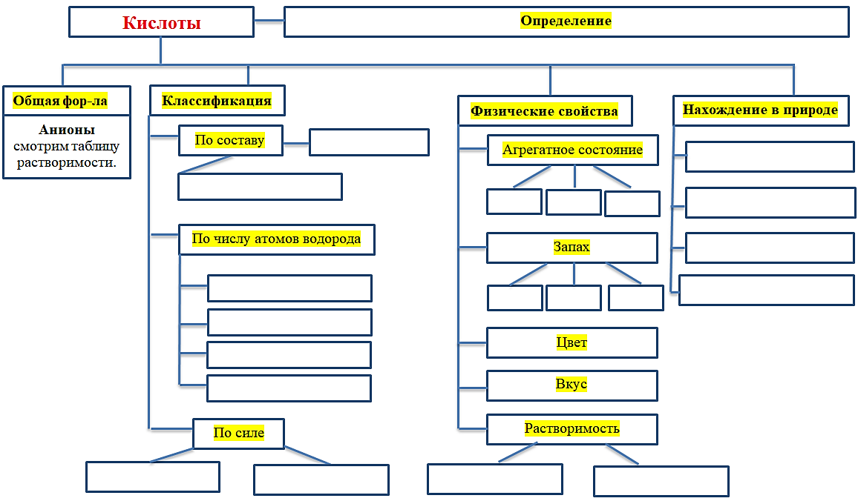

- Нахождение кислот в природе Рассмотрение иллюстраций представителей Царства Животные и Царства растения, а также
Деление на органические и неорганические

- Изучение физических свойств кислот по учебнику, (демонстрация кислот)
- Рассмотрите выданные вещества. В каком физическом состоянии они находятся?
- Определите цвет веществ, прозрачность.

Работа с учебником Ученики сравнивают ответы с физическими свойствами кислот по учебнику и выполняют задания: с.150 таб. 11
- Выпишите примеры кислот с разными агрегатными состояниями (заполнение кластера)
- Выпишите примеры растворимых и нерастворимых кислот (заполнение кластера)

- Классификация кислот.
Формула | Название кислот | Формула | Название кислот
(I) Одноосновные
HC1 | хлороводородная, соляная | HNO₃ | азотная
HF | фтороводородная, плавиковая | HNО₂ | азотистая
НВг | бромоводородная | НС1О₄ | хлорная
HI | йодоводородная | НМnО₄ | марганцевая
(II) Двухосновные
H₂S | сероводородная | H₂СО₃ | угольная
 |  | H₂SО₄ | серная
 |  | H₂SiО₃ | кремниевая
(III) Трехосновные
 |  | H₃PО₄ | фосфорная,  ортофосфорная
По разным признакам кислоты разделяют на группы. Таких признаков довольно много.
Расскажу все по порядку
Всего их несколько десятков
И кислоты все по праву
Различают по составу
Сестрицы этой вот породы
Не имеют кислорода.
Те что с права, в их остатке
Есть кислород всегда в достатке
А еще их различать
Иная есть возможность –
Сколько водорода в них,
Такая и основность.

- Кислоты — сложные вещества, в состав которых входят атомы водорода и кислотного остатки

Валентность кислотного остатка и основность кислот определяется по числу атомов водорода.
План составления структурных формул: сначала записываются группы Н—О— будет столько, сколько атомов водорода в молекуле кислоты), затем — центральный атом, в конце — кислород. Например, структурная формула серной кислоты H₂SО₄;азотной кислоты H NО_{3;} ортофосфорной кислоты Н₃РО₄:
В структурных формулах следует четко выделить кислотный таток; его основность определяется количеством связей, подходящих к нему.
Н^{x} Кисл.ост.^{y}

Общая формула

Анионы смотрим таблицу растворимости.

Этап 2.2. Проверка первичного усвоения
Учащимся предлагается Игра «Крестики – нолики»
Выигрышный путь –

НСІ СО₂ Р₂О₅  НNO₃ HF NaOH  H₂ SO₄ AI₂ O₃ HBr | формулы бескислородных кислот
SO₂ NaOH H₂CO₃  HNO₃ HCI H₂ S  HNO₃ H₃ PO4 H₂SO₃  двухосновных кислот | P₂O₅ KOH HCI  NH₃ NaOH H₂ CO₃  H₂SO₄ H₃PO₄ HNO₃  кислородсодержащих

БЛОК 3. Применение изученного материала
Этап 3.1. Применение знаний, в том числе в новых ситуациях
- Как можно отличить кислоты от других веществ?

Проведем эксперимент Демонстрация изменения окраски индикаторов в кислотной среде:
оранжевого метилового – на красный; фиолетового лакмуса – на красный; бесцветный фенолфталеин – остается бесцветным. Фенолфталеин является индикатором на щелочи, т.к. только в щелочной среде изменяет окраску, а в кислой среде остается бесцветным.
- С какими кислотами вы встречались в быту имеющие запах?
- Некоторые из них вы знаете на вкус, например лимонная. Вы можете предположить, что и остальные вкус какие?
Запомните!
В химическом кабинете ни в коем случае нельзя пробовать кислоты и любые другие вещества на вкус!
Это очень опасно!

Учитель обращает внимание учеников на определение растворимости кислот по таблице растворимости.
„Сначала вода,
Затем кислота.
Иначе - случится беда!”

Этап 3.2. Выполнение межпредметных заданий и заданий из реальной жизни
- Почему внимательно необходимо читать этикетки с веществами бытовой химии, содержащими кислоты?
Этап 3.3. Выполнение заданий в формате ГИА (ОГЭ, ЕГЭ)
Задания Д5 № 3063

Среди перечисленных веществ: | к классу кислот относят:
A) HI  Б) Ca(HCO₃)₂  B) H₂SiO₃  Г) HNO₃  Д) Ca(OH)₂  Е) NaH₂PO₄ | 1) ВГД  2) БГЕ  3) АВГ  4) БВГ

Задания Д5 № 7281
Установите соответствие между формулой вещества и классом (группой) неорганических соединений, к которому(-ой) оно принадлежит: к каждой позиции, обозначенной буквой, подберите соответствующую позицию из второго столбца, обозначенную цифрой.

ФОРМУЛА ВЕЩЕСТВА | КЛАСС (ГРУППА) НЕОРГАНИЧЕСКИХ СОЕДИНЕНИЙ
A) ZnO  Б) H₃PO₄  B) Ba(OH)₂ | 1) кислота  2) основание  3) основный оксид  4) амфотерный оксид
Запишите в ответ цифры, расположив их в порядке, соответствующем буквам:
А | Б | В

Задания Д5 № 8161
Установите соответствие между классом (группой) неорганических веществ и химической формулой вещества, принадлежащего к этому классу.

КЛАСС (ГРУППА) НЕОРГАНИЧЕСКИХ СОЕДИНЕНИЙ | ХИМИЧЕСКАЯ ФОРМУЛА
А) основные оксиды  Б) несолеобразующие оксиды  В) кислоты | 1) H₃BO₃  2) CO  3) CaO  4) Ba(OH)₂
Запишите в ответ цифры, расположив их в порядке, соответствующем буквам:
А | Б | В

Этап 3.4. Развитие функциональной грамотности

Собирая в лесу грибы, рукой вы задели листья крапивы. Место прикосновения крапивных листьев болит и чешется.
- Почему болит место прикосновения листьев крапивы?
- Напишите название вещества, имеющееся на кухне (в аптечке), которое вы можете использовать, чтобы уменьшить зуд и боль.

Некоторые волоски были сломаны, из них вытекала жидкость (муравьиная кислота), которая при прикосновении с кожей раздражает её.
Используйте пищевую соду и холодную воду, чтобы сделать кашицу. Нанесите полученную кашицу на пораженное крапивой место. Эта смесь позволит уменьшить зуд, воспаление и жжение.
- Почему боль утихает, если пораненное место смочить нашатырным спиртом?
- Где еще в природе встречаются кислоты?
Этап 3.5. Систематизация знаний и умений
Выполним задание (формулы записаны заранее на доске и скрыты за иллюстрациями)

HCl, SO₃, NaOH,CuCl₂, HNO₃, H₂SO₃, NaCl, H₃PO₄, K₂O, H₂SO₄, H₂S, KOH, AgNO₃, CO₂, CuSO₄, HCl

- Выберите группу веществ, в состав которой входят только кислоты
- Выберите группу веществ, в состав которой входят только двухосновные кислоты
- Выберите группу веществ, в состав которой входят только кислородсодержащие кислоты
БЛОК 4. Проверка приобретенных знаний, умений и навыков
Этап 4.1. Рефлексия
Ребята, выберите себе смайлик, который подходит вам, и нарисуйте его на полях в своей тетради
Этап 4.2. Домашнее задание
Выучить формулы и названия кислот с таблицы 11 Ст.150
Решить §44, №3 Ст.152

Определение

Кислоты

Н_{x} Кисл.ост._{y}

Классификация
Физические свойства
Нахождение в природе

Анионы смотрим таблицу растворимости.
Бескислородные
Агрегатное состояние
По составу
В организме животных

В растениях
Кислородсодержащие содержащие
Г
Ж
Тв

Запах
В дождевой воде
По числу атомов водорода

В извержении вулканов
Без
Непр
Резк
Одноосновные

Двухосновные
Цвет
Трехосновные
Вкус
Многоосновные

Растворимость
По силе

Слабые
Не растворимые
Растворимые
Сильные

Определение

Кислоты

Общая фор-ла
Классификация
Физические свойства
Нахождение в природе

Анионы смотрим таблицу растворимости.
Агрегатное состояние

По составу

Запах

По числу атомов водорода

Цвет

Вкус

Растворимость
По силе

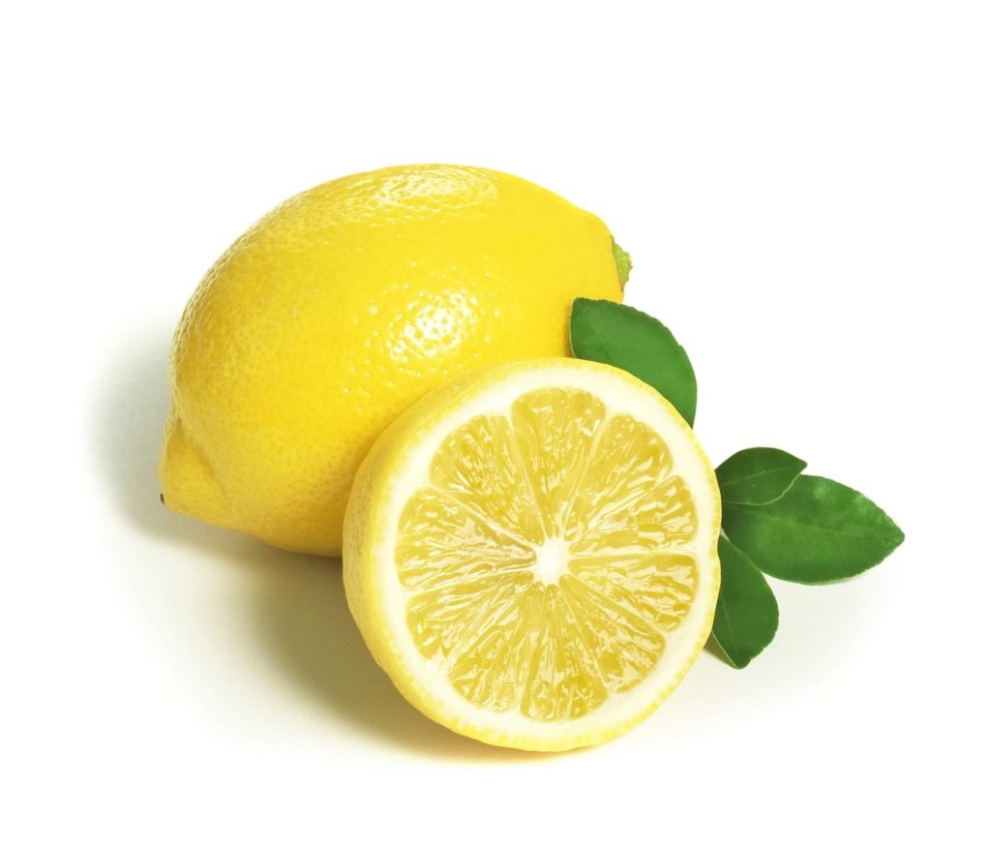
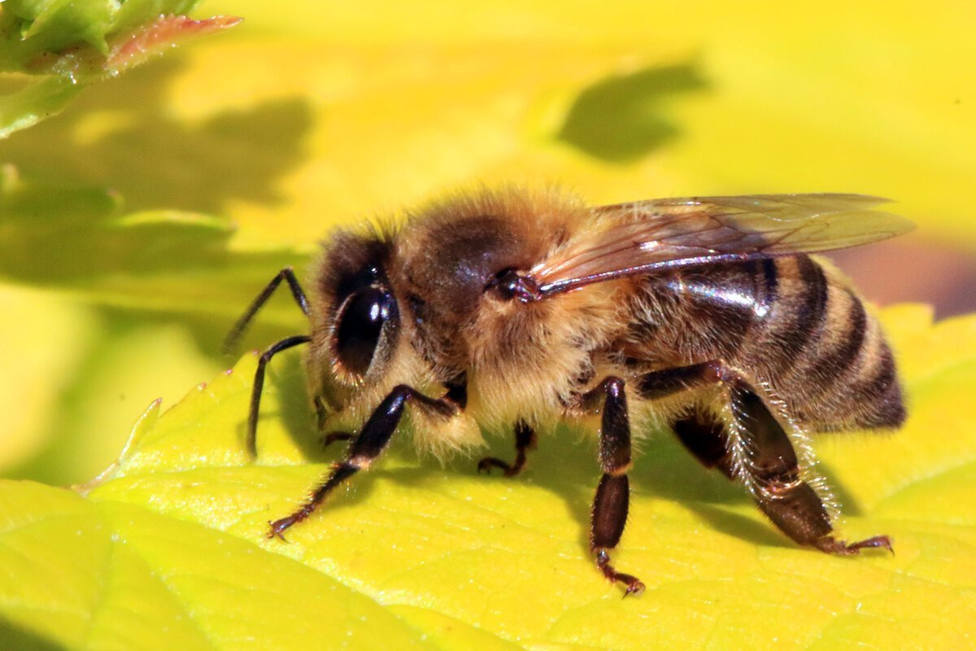
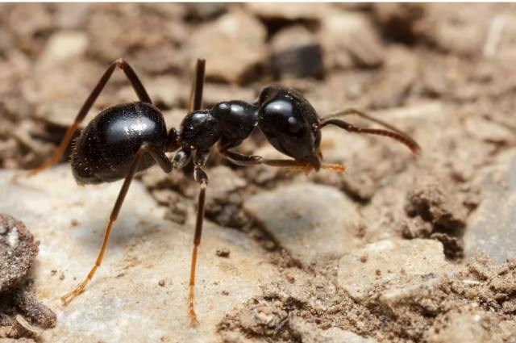
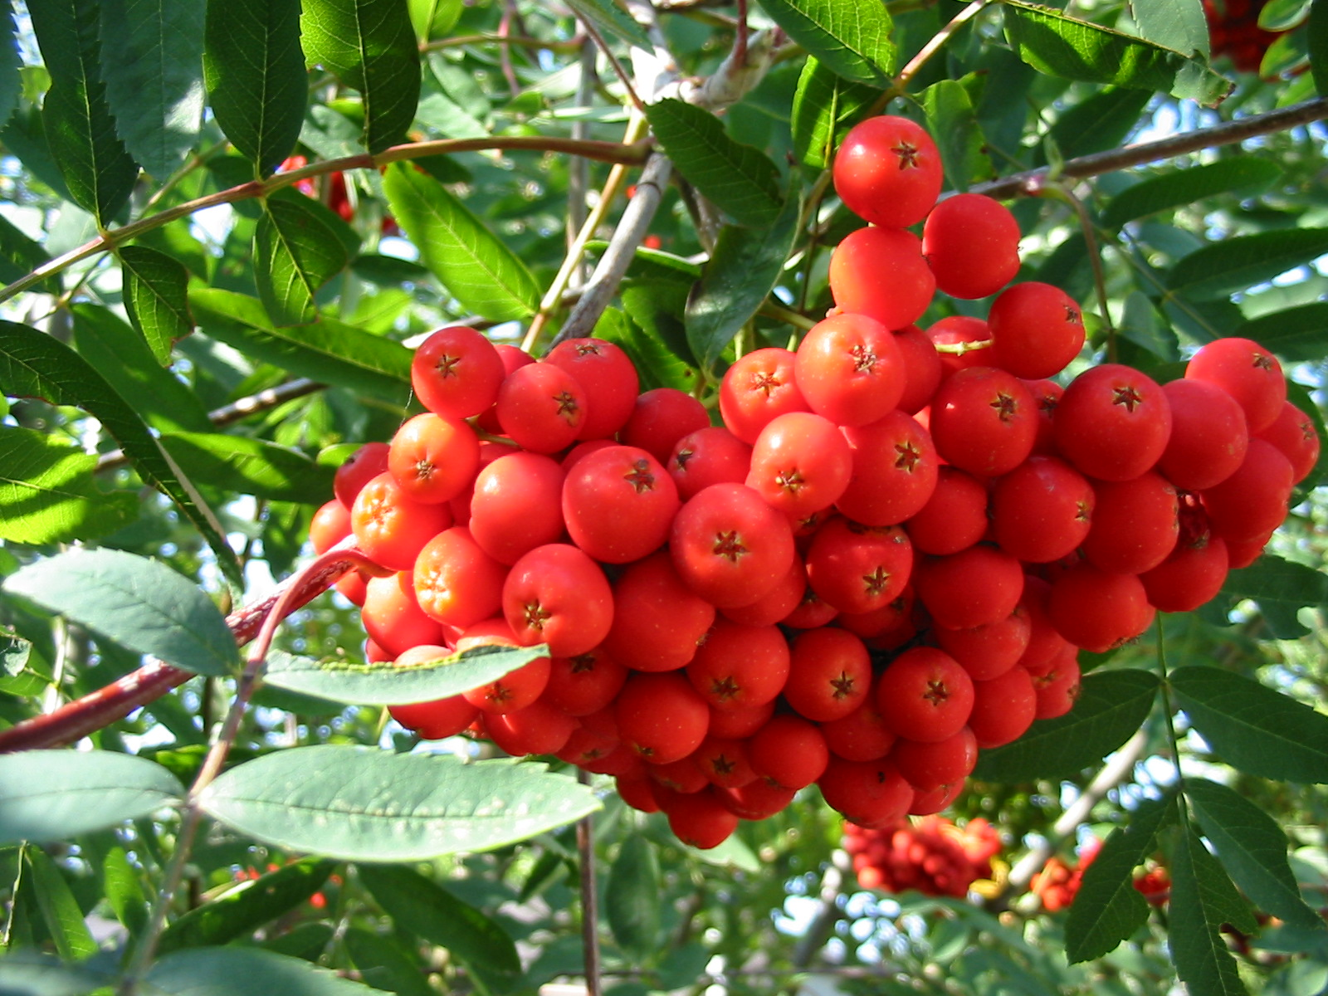
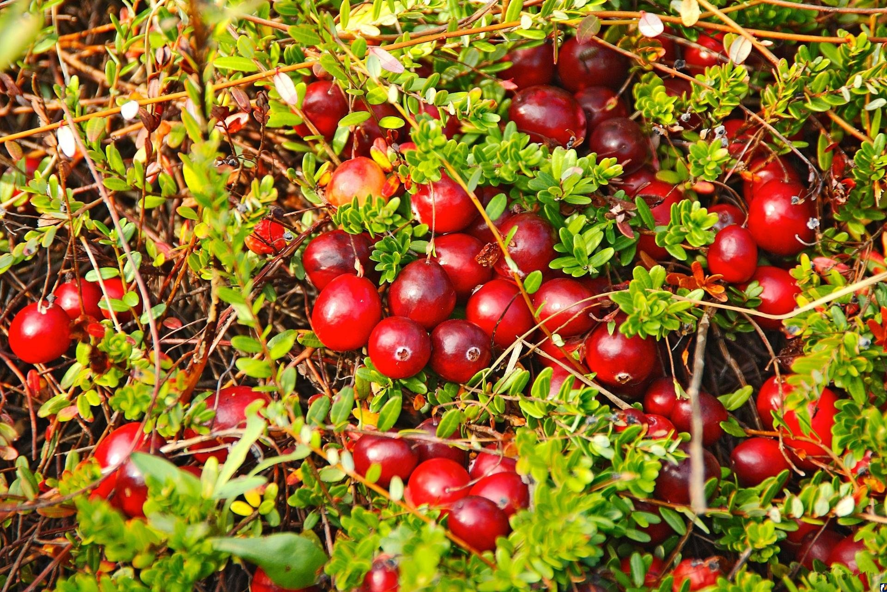
НСІ | СО₂ | Р₂О₅
НNO₃ | HF | NaOH
H₂ SO₄ | AI₂O₃ | HBr

SO₂ | NaOH | H₂CO₃
HNO₃ | HCI | H₂ S
HNO₃ | H₃PO₄ | H₂SO₃

P₂O₅ | KOH | HCI
NH₃ | NaOH | H₂CO₃
H₂SO₄ | H₃PO₄ | HNO₃

